1. Tổng quan
Qua quá trình phân tích, NCS ghi nhận account Thong.nh@cpcrecycle[.]com có dấu hiệu bị chiếm đoạt phiên thông qua tấn công Phishing. Kẻ tấn công đã duy trì quyền truy cập trái phép qua sessionID (AADSessionId: 003066ba-293d-4919-7c67-91a3cc875bc1) trong một khoảng thời gian dài từ 5:14 PM ngày 17-03-2026 đến 2:08 PM ngày 01-04-2026 và thực hiện nhiều hành vi đáng ngờ như truy cập các mail trong các thư mục khác nhau, chỉnh sửa và gởi mail trên tài khoản này.

2. Phân tích chi tiết
Qua quá trình rà soát và phân tích, vào ngày 5:14 PM ngày 17-03-2026 NCS ghi nhận hành vi truy cập vào mail bất thường từ ip public 146.70.202.172 thông qua account của Thong.nh@cpcrecycle.com với AADSessionId: 003066ba-293d-4919-7c67-91a3cc875bc1.
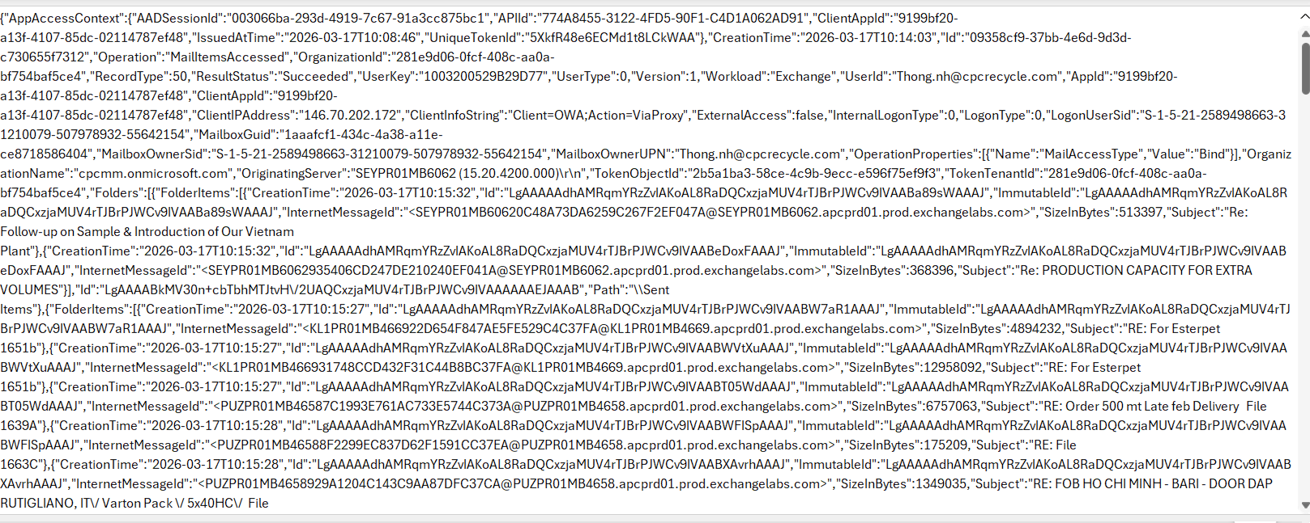
Kẻ tấn công sử dụng Client=OWA (Outlook on the Web) và luân chuyển liên tục qua ít nhất 10 địa chỉ IP Public khác nhau nhằm che giấu nguồn gốc thực sự. Hầu hết các request đều đi qua proxy (Action=ViaProxy).
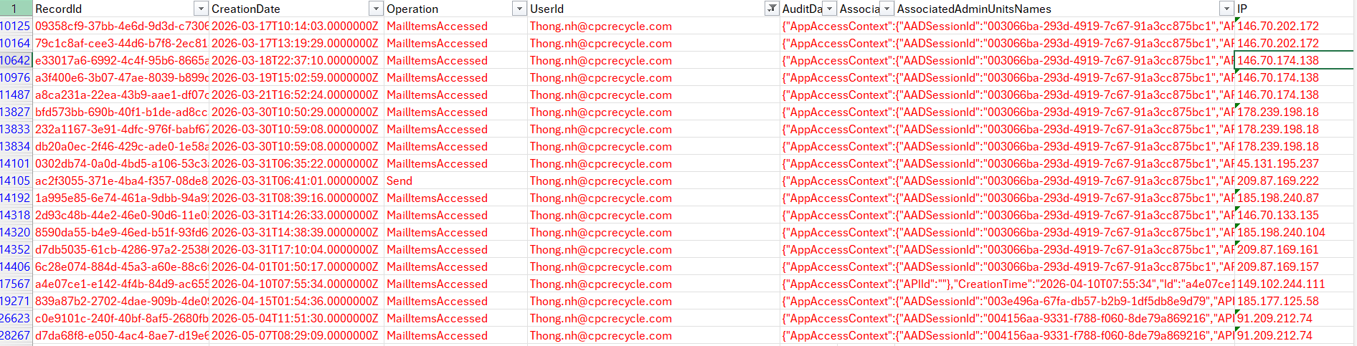
Quá quá trình phân tích NCS ghi rằng địa chỉ ip này đến từ Mỹ và rất thường xuyên được attacker sử dụng làm hạ tầng để tấn công nạn nhân trên toàn cầu.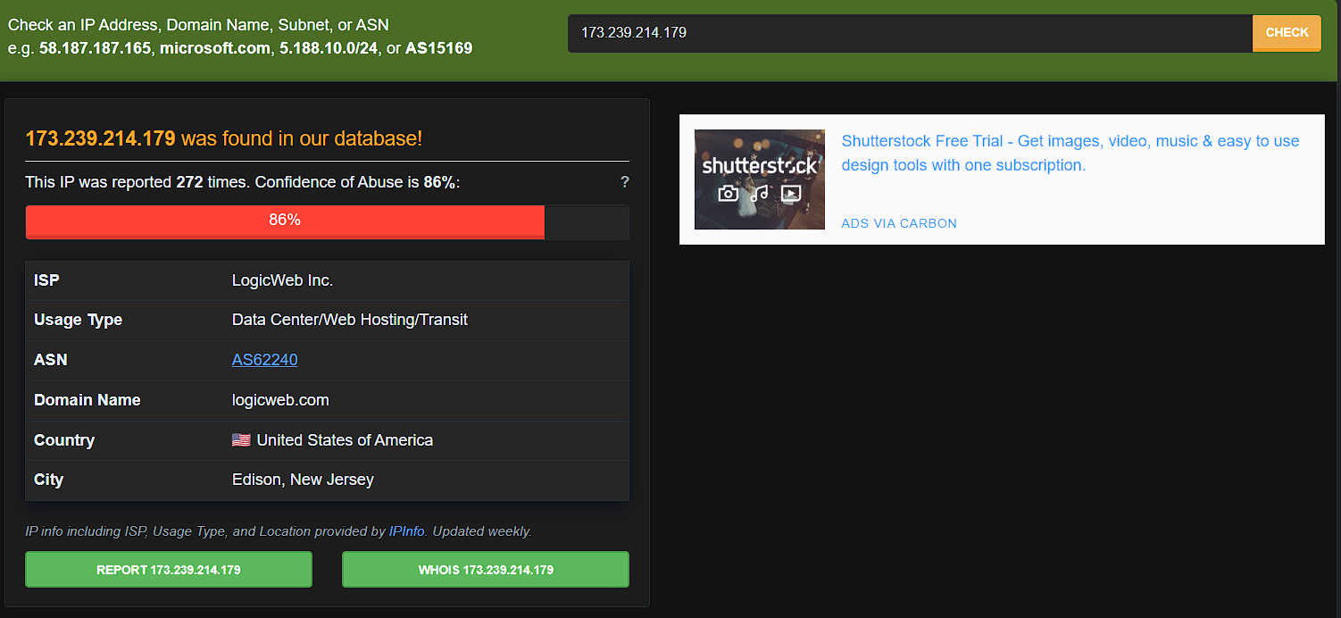
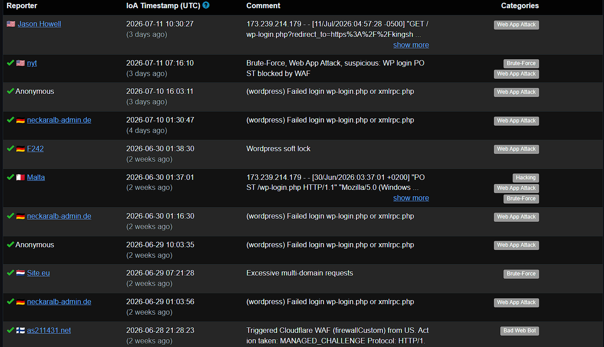
Trong suốt thời gian sau khi chiếm được ADDSessionID của user, attacker liên tục thực hiện các hành vi truy cập và đọc mail trên tài khoản. Các thư mục bị attacker truy cập gồm:
Nhóm dữ liệu | Thư mục
Kinh doanh & Bán hàng | \Inbox\SALES, \Inbox\SALES\SKYPLAST, \Inbox\SALES\HEADWAY SOLUTIONS, \Sent Items
Sản xuất & Chuỗi cung ứng | \Inbox\PRODUCTION, \Inbox\PROCUREMENT, \Inbox\PLANNING, \Inbox\QUALITY
Tài chính & Pháp lý | \Inbox\FINANCE, \Inbox\ACCOUNT, \Inbox\LEGAL
Cá nhân nội bộ | \Inbox\Ms. Ruby, \Inbox\Anh Quý, \Inbox\Mr. Steven

Ngoài ra, vào ngày 1:41 PM ngày 31-03-2026 NCS còn ghi nhận hành vi truy cập vào thư mục \Drafts từ ip 45.131.195.237 để chuẩn bị chỉnh sửa nội dung email có tiêu đề “. Re: Follow-up on Sample & Introduction of Our Vietnam Plant”. Sau đó vào lúc 1:41 PM ngày 31-03-2026 , từ ip 209.87.169.222 đã gởi email đính kèm các tệp image001.jpg (39794b); image002.png (56786b); image003.png (19944b); image004.png (16928b); image005.png (1288b); Outlook-3gvklh10.png (56831b).
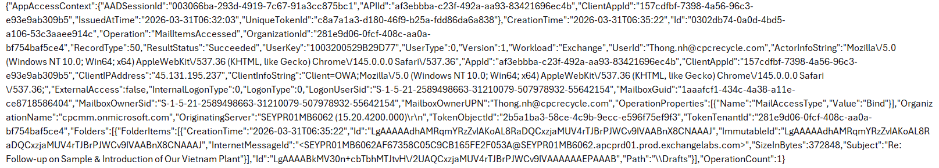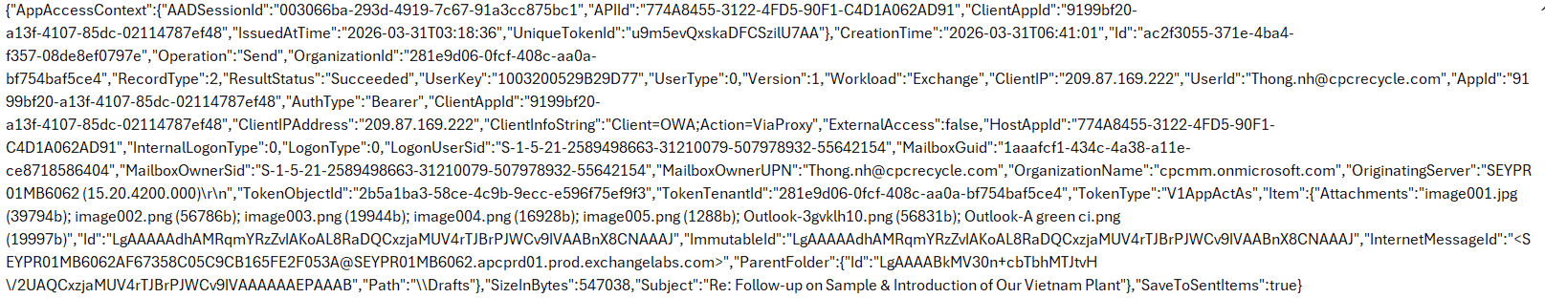
Vào các ngày 30-03 và 31-03-2026 , NCS ghi nhận hành vi truy cập vào thư mục \Deleted Items và \Recoverable Items\\Deletions. 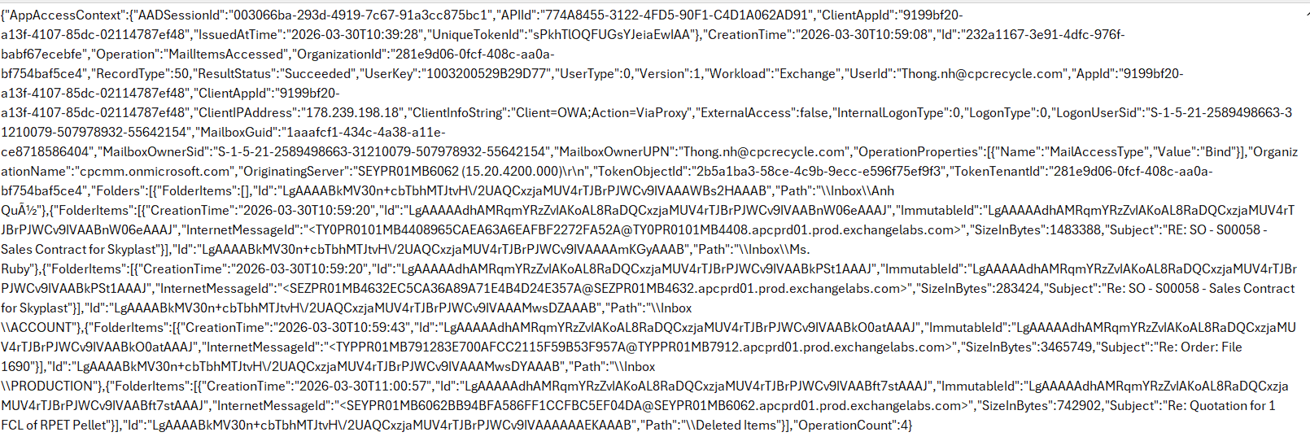
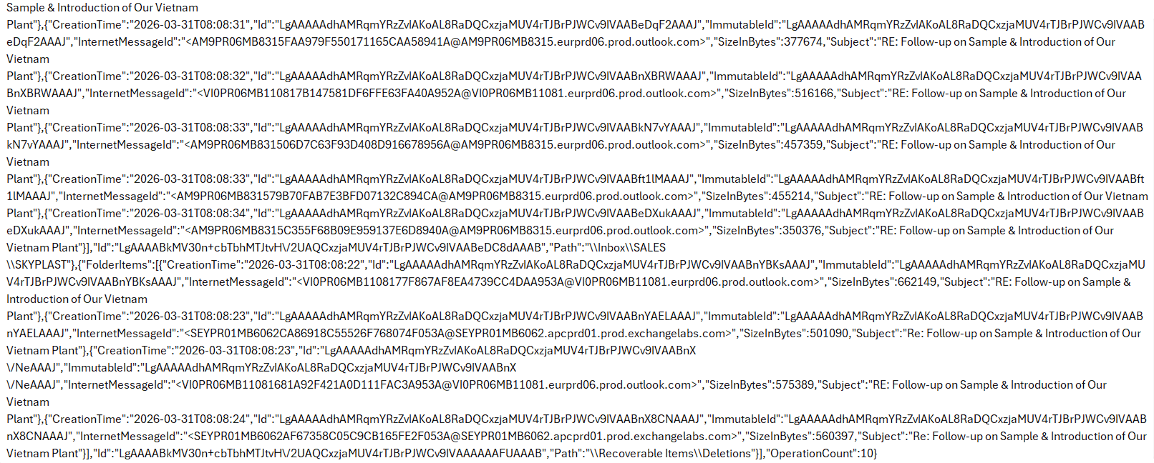

3. Indicators of compromise (IoCs)
STT | Thông tin | Chi tiết
1 | IP | 146.70.202.172, 146.70.174.138, 178.239.198.18, 45.131.195.237, 209.87.169.222, 185.198.240.104,, 185.198.240.87,146.70.133.135, 209.87.169.161, 209.87.169.157, 149.102.244.111, 185.177.125.58, 91.209.212.74

